
TISKOVÁ ZPRÁVA

15. února 2016

JRD představuje nový projekt Viladomy Semmering

Developerská společnost JRD právě spustila prodej nových bytů v komorním projektu Viladomy Semmering. Dvě samostatné nízkoenergetické budovy s celkem 14 komfortními bytovými jednotkami nabídnou exkluzivní bydlení na okraji Prokopského údolí, nedaleko malebné trati s historickými viadukty − Pražského Semmeringu. Zahájení výstavby projektu s vydaným stavebním povolením je naplánováno na září 2016 a dokončení se chystá na jaře 2018.

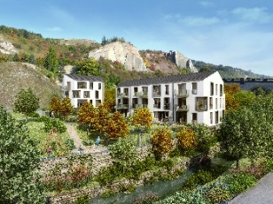
„U všech našich projektů si zakládáme na souznění s okolím, jehož charakter často inspiruje následnou výstavbu. Viladomy Semmering se nachází na rozhraní dvou atraktivních prostředí, která se vyznačují zcela jedinečnou atmosférou. Projekt volně navazuje na původní vilovou zástavbu starých Hlubočep a zároveň nabízí nádherné výhledy do zalesněných strání Prokopského údolí, v jehož blízkosti leží. Tato lokalita je zárukou klidného a příjemného bydlení obklopeného zelení, které poskytne majitelům nových bytů řadu možností relaxace a trávení volného času v přírodě. Nespornou výhodou je, že přitom budou žít jen pár minut cesty od centra Prahy,“ uvádí Jan Řežáb, majitel JRD.

Architektura inspirovaná přírodou
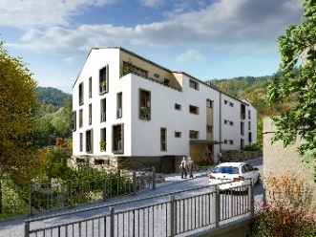
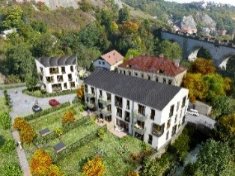
Architektonický koncept Viladomů Semmering vznikl ve studiu Podlipný Sladký architekti. Jeho záměrem bylo vytvořit projekt, který je šetrný k místnímu prostředí, nenarušuje krajinný ráz a je citlivě zasazený do okolní přírody i staré zástavby. „Viladomy Semmering jsou inspirovány poetikou okolní příměstské architektury s malebnými vesnickými prvky. Budovy se vyznačují hladce omítanými fasádami, členěnými vystupujícími balkony a štíhlými francouzskými okny se zvýrazněnými rámy. Štítové stěny domů jsou uprostřed prolomené a spolu se šikmou střechou tak tvarem připomínají krystaly, jež svou podobou odkazují na nedaleké vápencové skalní útvary v Prokopském údolí,“ vysvětluje architekt Luděk Podlipný. Přírodní ráz lokality doplňuje i zeleň v projektu. Jeho součástí budou předzahrádky a soukromá zahrada v sousedství Dalejského potoka. Zahradní architekti zde vybudují příjemnou oázu s lavičkami a herními prvky, kde budou moci trávit svůj volný čas rezidenti i jejich děti.

Komfortní nové bydlení s retro prvky
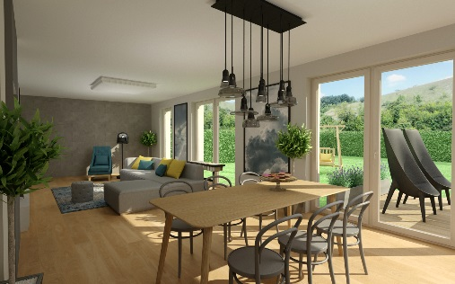
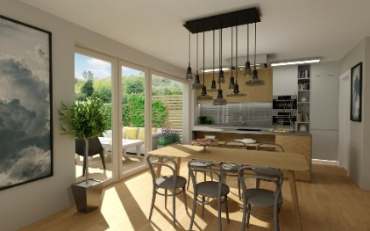
Oba domy projektu Viladomy Semmering s celkem 14 energeticky úspornými a zdravými byty jsou rozděleny na tři nadzemní podlaží a jedno podzemní, v němž bude skryta většina garážových stání. K téměř každé bytové jednotce v dispozicích 1+kk až 4+kk a velikostech 36 m² až 140 m² náleží balkon, terasa či předzahrádka, které nabídnou výhledy do Prokopského údolí. Projekt bude charakterizovat kvalita provedení, špičkové materiály a vysoké standardy vybavení. Na komplexním interiérovém řešení se podílela renomovaná designérka Simona Fritz ze studia Simdesign. „Celá oblast, v níž se Viladomy Semmering nachází, má své neopakovatelné kouzlo, z nějž jsem čerpala inspiraci. V prostorných a slunných bytech proto dominují přírodní materiály a motivy, které vytvářejí hřejivou atmosféru. Snoubí se v nich prvky moderního bydlení s historizujícími detaily odkazujícími k době 2. poloviny 19. století, kdy vznikla nedaleká trať Pražský Semmering. Realizaci mého záměru podporuje i výběr interiérového vybavení od renomovaných výrobců, kteří kladou důraz na design a materiály šetrné k životnímu prostředí,“ popisuje Simona Fritz. Půjde o obklady a dlažbu od italského výrobce Marazzi, sanitární vybavení značek Tres nebo Hüppe, dřevěné podlahy Quick Step či dveře s nárazuvzdorným lakem od německého výrobce Dextüra. Centrální větrání s rekuperací tepla zajistí český výrobce Atrea.

Procházky přírodou kousek od města
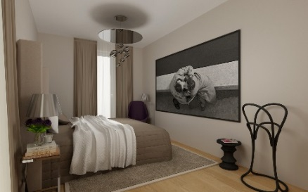
Lokalita, v níž projekt vyroste, je obklopená přírodou a vybízí tak k relaxačním procházkám i sportovním aktivitám. Nabízí však také dobrou občanskou vybavenost s blízkými školami a snadné spojení na nedaleký smíchovský Anděl s nákupními centry a restauracemi. Rezidenti sem dojedou za pár minut autem i MHD z nedaleké zastávky. Využít lze i vlakové spojení na Smíchovské nádraží. Výborná dopravní dostupnost je rovněž na Barrandov se známým aquaparkem, do obchodních center na Zličíně či na mezinárodní letiště Václava Havla.

O společnosti JRD:
Společnost JRD s.r.o. byla založena v roce 2003. Jako první developer v České republice se zaměřila na výstavbu nízkoenergetických a pasivních bytových domů a v současné době je na tomto trhu lídrem. O kvalitě jejích projektů, které realizuje se spoluinvestory, svědčí nejen zájem klientů, ale také řada ocenění, které stavby za svůj ekologický přínos získaly. Energeticky pasivní bytová vila Pod Altánem získala v roce 2012 první místo a nízkoenergetická vila Augustus obsadila druhé místo v mezinárodní soutěži moderních stavebních projektů s výjimečnou energetickou, konstrukční a architektonickou hodnotou Building Efficiency Awards (BEFFA). V ročníku 2014 vyhrál projekt Ecocity Malešice. V soutěži Fasáda roku 2014 v kategorii Bytový dům – novostavba zvítězila Vila Augustus. Projekty společnosti JRD rovněž několikrát získaly titul Český energetický a ekologický projekt roku. V ročníku 2013 obdržel projekt Ecocity Malešice Cenu hlavního města Prahy a Cenu Ministerstva pro místní rozvoj, v ročníku 2014 uspěl mezi projekty Park Hloubětín. Ocenění si projekty JRD odnášejí také z prestižní soutěže Best of Realty – Nejlepší z realit. V ročníku 2014 této soutěže všechny konkurenční rezidenční projekty porazila Vila Na Výsluní. Energeticky aktivní dům v Plzni-Bolevci, který nechal postavit Jan Řežáb (majitel JRD), získal „ekologického Oskara“, když zvítězil v jedné z kategorií prestižní soutěže E.ON Energy Globe Award ČR 2013.
JRD zrealizovala již 15 developerských projektů. V současné době má v portfoliu pět projektů − Ecocity Malešice, Park Hloubětín, Vily Diamantica, Rezidenci Trilobit a Viladomy Semmering – a připravuje další nové projekty a má zájem o akvizice nových pozemků. Všechny představují vyšší kvalitu bydlení, která odpovídá standardům života 21. století. Velké bytové projekty Ecocity Malešice a Park Hloubětín snesou srovnání se špičkovými zahraničními projekty, jako jsou SolarCity v rakouském Linci, Newgate ve Vídni, Vauban ve Freiburgu, nebo švédský projekt Hammarby Sjöstad ve Stockholmu. Řada odborníků z ČR i zahraničí se jezdí na projekty JRD podívat pro inspiraci a načerpání odborných znalostí.

Další informace:
Crest Communications
Marcela Kukaňová, tel.: +420 731 613 618
Marie Cimplová, tel.: +420 222 927 128, 731 613 602
e-mail: marcela.kukanova@crestcom.cz; marie.cimplova@crestcom.cz

JRD
Pavel Krumpár, obchodní a marketingový ředitel, tel.: +420 736 531 007, krumpar@jrd.cz
www.jrd.cz

